重庆高新区最低生活保障办理指南

一、办理条件
本区居民，其家庭成员、家庭收入、家庭财产和消费支出符合重庆市城乡居民最低生活保障家庭收入核算办法规定的，可以按程序申请低保。有承包土地或参加农村集体经济收益分配的居民申请农村低保；原农转城居民申请城市低保。
二、申请材料
共同生活的家庭成员应当按规定提交相关材料，书面申明家庭收入、财产和支出状况并签字确认，履行授权核查家庭经济状况的相关手续，承诺所提供的信息真实、有效。应当提供的申请材料包括：
1.最低生活保障申请书；
2.居民户口簿、居民身份证、居住证复印件；
3.重庆市社会救助家庭经济状况核查授权书；
4.家庭收入、财产和支出状况相关有效证明材料；
5.其他相关有效证明材料。
三、2026年城乡低保标准
全市城市居民最低生活保障标准提高到每人每月770元，农村居民最低生活保障标准提高到每人每月630元。
四、办理流程
重庆市最低生活保障申请审核审批流程图
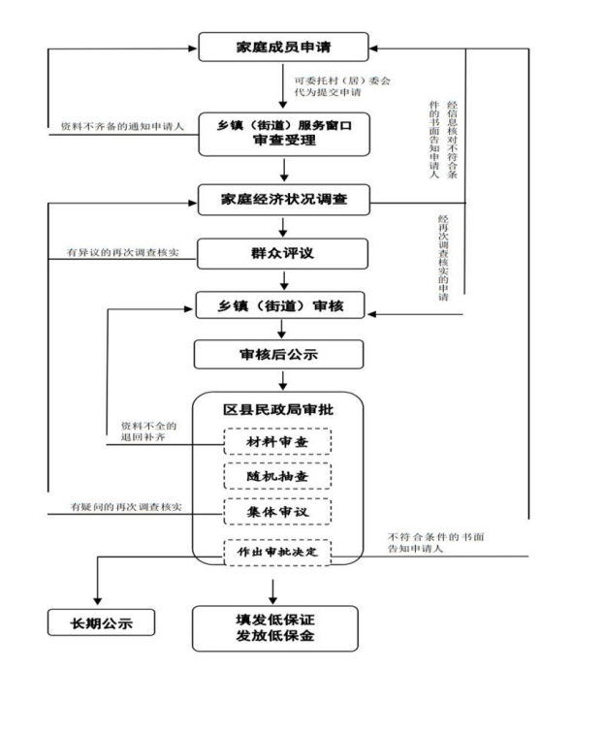
五、办理时间
工作日（周一至周五，节假日除外）：
9：00—12:30，14:00—18:00。
六、办理地点
户籍所在地的乡（镇）人民政府、街道办事处。
七、联系方式
重庆高新区公共服务局023-68682619。

